BÀI 24. SO SÁNH PHÂN SỐ. HỖN SỐ DƯƠNG
Dạng 1: Quy đồng phân số
1. Quy đồng mẫu số các phân số sau:
a) = ……….. và = ……….. c) = ……….. và = ………..
b) = ……….. và = ……….. ; d) = ……….. và = ………..
2. Rút gọn rồi quy đồng mẫu số các phân số sau:
a) b).
Trả lời
……………………………………………………………………………………..
……………………………………………………………………………………..
……………………………………………………………………………………..
……………………………………………………………………………………..
……………………………………………………………………………………..
3. Quy đồng mẫu các phân số sau:
a) b)
4. Quy đồng mẫu các phân số sau:
a) ; và b) ; và .
5. Rút gọn rồi quy đồng mẫu số các phân số:
a) b)
6. Rút gọn rồi quy đồng mẫu các phân số và
Trả lời
……………………………………………………………………………………..
……………………………………………………………………………………..
……………………………………………………………………………………..
……………………………………………………………………………………..
7. Rút gọn rồi quy đồng mẫu các phân số
a) và b) và
8. Cho ba phân số: và
Rút gọn và quy đồng mẫu các phân số đó
9. Rút gọn rồi qui đồng mẫu các phân số sau:
a) ; và .
b) ; và .
10. Rút gọn rồi quy đồng mẫu các phân số sau :
Dạng 2: So sánh phân số.
11. Sắp xếp các phân số sau theo thứ tự tăng dần
a) ; ;;;;;. | b) ; ;;;;;.
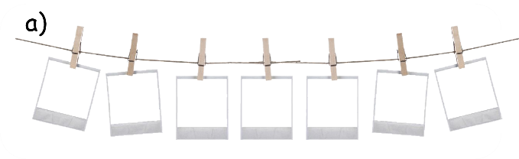 | 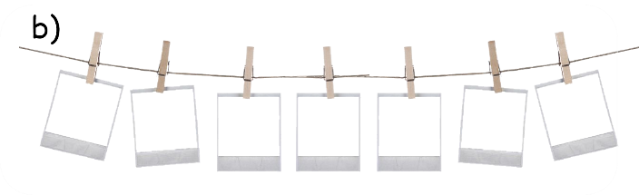
12. So sánh hai phân số. (Cùng mẫu dương)
a) ; b) ; c) ; d)

13. So sánh hai phân số. ( Đưa về cùng mẫu dương)
a) ; b) ; c) ; d)
14. Điền số thích hợp vào các chỗ trống sau
a) ; b) .
15. Trong các phân số sau: phân số nào dương, phân số nào âm?
Trả lời
……………………………………………………………………………………..
……………………………………………………………………………………..
16. So sánh hai phân số bằng cách quy đồng mẫu:
a) và ; b) và ; c) và ; d) và
Trả lời
……………………………………………………………………………………..
……………………………………………………………………………………..
……………………………………………………………………………………..
……………………………………………………………………………………..
17. So sánh hai phân số bằng cách quy đồng tử:
a) và ; b. và ; c. và ; d. và .
18. So sánh hai phân số bằng cách so sánh phần bù (hoặc phần hơn) với 1.
a) và ; b) và ; c)và ; d) và .
19. So sánh hai phân số bằng cách dùng số trung gian.
a) và ; b) và ; c) và ; d) và
20. Sắp xếp các phân số sau theo thứ tự tăng dần: .
Dạng 3. Hỗn số dương.
21. Viết các phân số sau thành hỗn số
a) =…….. b) =……..; c) =……..; d) =……..
22. Viết các hỗ số sau thành phân số
a) =…….. b) =…….. c) =…….. d) =……..
Dạng 4. Một số bài toán thực tế
23. Lớp 6A có số học sinh tham gia thi HSG môn Toán, số học sinh tham gia thi HSG môn Vật lý và số học sinh tham gia thi HSG môn Hóa học. Hỏi môn học nào có số lượng học sinh tham gia thi nhiều nhất?
Trả lời
……………………………………………………………………………………..
……………………………………………………………………………………..
24. Một đội công nhân sửa đường. Ngày thứ nhất họ sửa đoạn đường. Ngày thứ hai họ sửa đoạn đường. Ngày thứ ba họ sửa đoạn đường. Hỏi ngày nào họ sửa được nhiều nhất?
Trả lời
……………………………………………………………………………………..
……………………………………………………………………………………..

25. Bạn Quân là một người rất thích đi xa đạp vào cuối tuần. Ngày thứ Bảy, bạn đi được km trong giờ. Ngày Chủ nhât, bạn đi được km trong giờ. Hỏi ngày nào bạn Quân đạp xe nhanh hơn.
Trả lời
……………………………………………………………………………………..
……………………………………………………………………………………..

26. Bình và An đi xe đạp tới trường cùng tốc độ. Bình đi mất giờ, An đi mất giờ. Hỏi nhà bạn nào cách xa trường hơn.
Trả lời
……………………………………………………………………………………..
……………………………………………………………………………………..

Dạng 5. Một số bài toán khó về so sánh phân số
27. Tìm năm phân số có dạng mà .
28. So sánh: và
29. So sánh hai phân số: và
30. So sánh a) và b) và
31. Cho và . Hãy so sánh và .
32. So sánh và
33. Cho tổng :. Chứng minh:
34. So sánh và , biết rằng:
và
35. Cho . Chứng minh rằng: Nếu thì .
36. Cho . Chứng minh rằng: .

